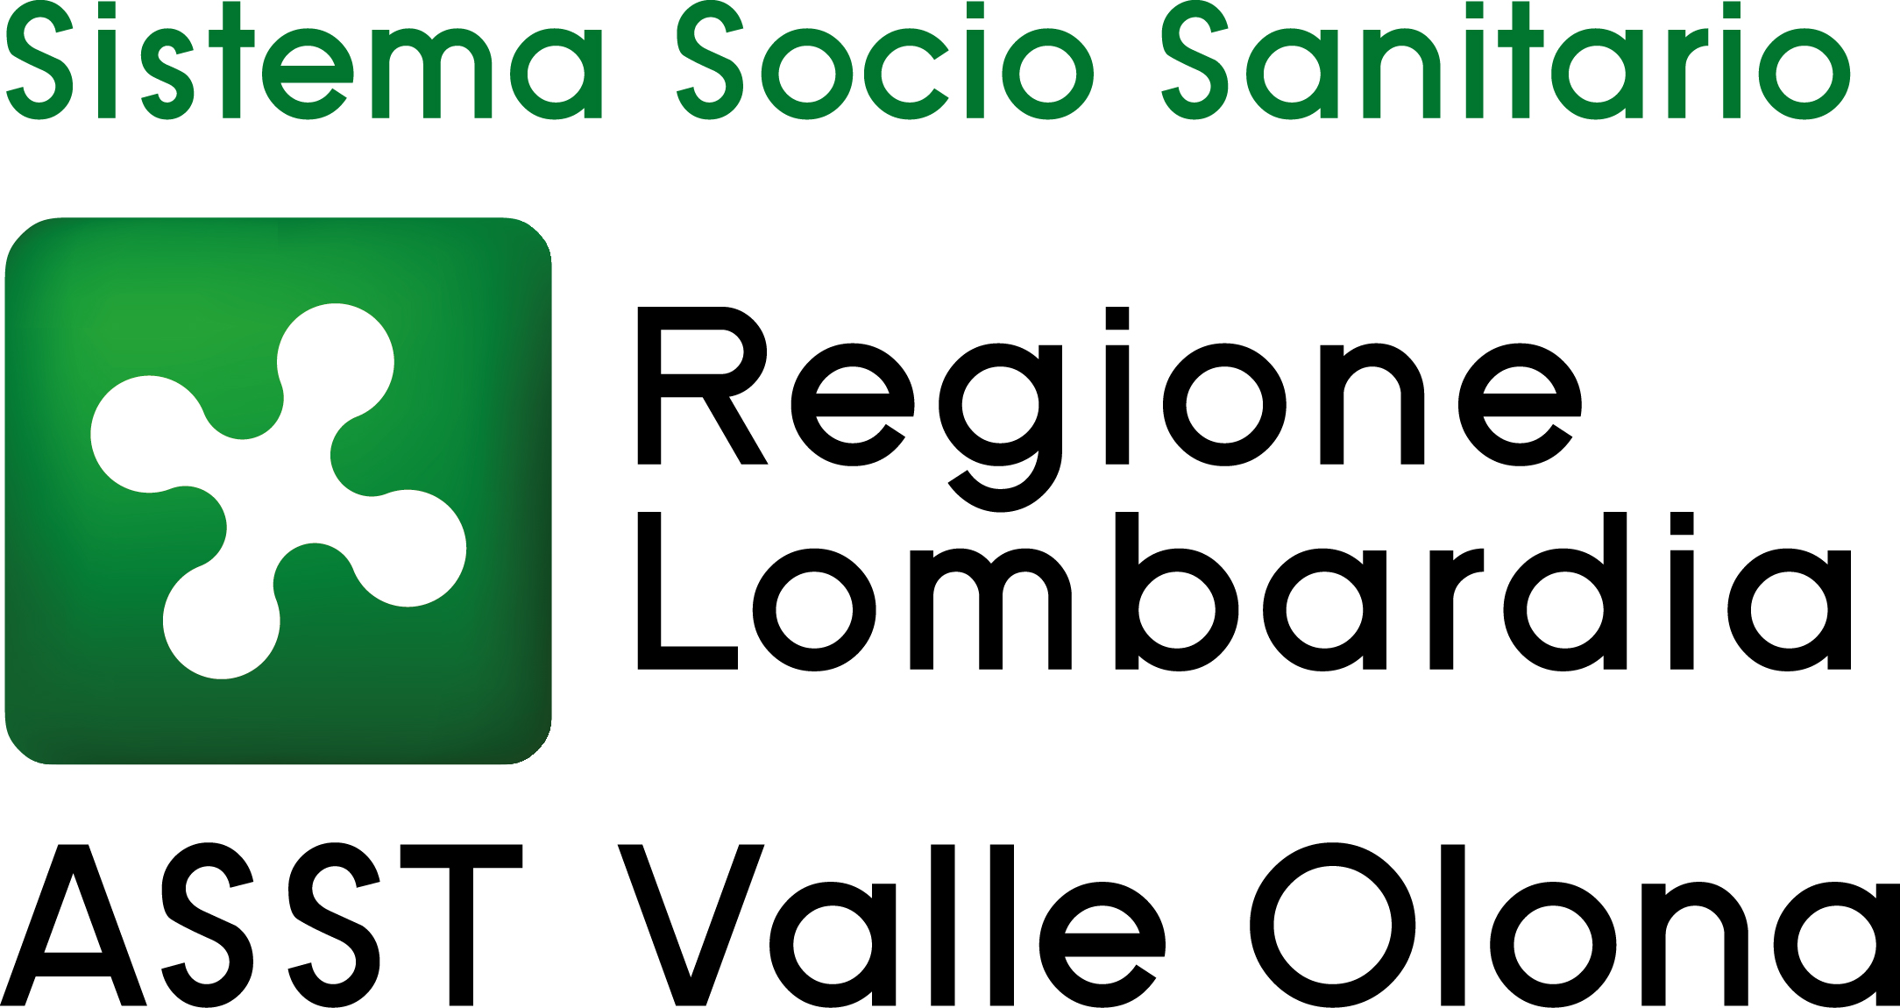 | AZIENDA SOCIO – SANITARIA TERRITORIALE  ASST della Valle Olona  21052 BUSTO ARSIZIO – Via A. Da Brescia, 1  (D.G.R. N. X/4482 del 10/12/2015)

AVVISO INTERNO PER IL CONFERIMENTO DI INCARICHI DI FUNZIONE ORGANIZZATIVA – COORDINAMENTO EX L. N. 43/2006 DI CUI ALL’ART. 28 E SS. DEL CCNL 2.11.2022 RISERVATO AL PERSONALE DEL COMPARTO SANITA’ IN SERVIZIO A TEMPO INDETERMINATO PRESSO L’ASST VALLE OLONA INQUADRATO NELL’AREA DEI PROFESSIONISTI DELLA SALUTE E DEI FUNZIONARI RUOLO SANITARIO.

Attività di Coordinamento con graduazione 55 aperto a tutti i profili – Disabilità e fragilità in area salute mentale.

Graduatoria approvata con Deliberazione n. 905 dell’8.8.2025

 | Candidato | Titoli  Max punti 40 | Colloquio  Max punti 60 | Totale  punteggio candidato
1 | MILANA GIUSEPPE | 8,067 | 60,000 | 68,067
2 | PINO FABIO | 4,600 | 42,000 | 46,600

I seguenti candidati non hanno raggiunto nel colloquio il punteggio minimo di sufficienza pari a 40/60 previsto dal “Regolamento per la disciplina degli incarichi di funzione organizzativa e professionale” dell’ASST Valle Olona e dal bando protocollo n. 22931 del 22.4.2025 e pertanto sono stati esclusi dalla graduatoria finale:

Candidato n. | Matricola
1 | 13307
2 | 22292
3 | 5011347
4 | 5011146
5 | 5011198
6 | 22778

Busto Arsizio, 11 agosto 2025

IL DIRETTORE GENERALE
(Dr.ssa Daniela Bianchi)

